**Oefen tentamen Biologie 1**

**Dit is een oefententamen Biologie 1 (BIN-1), waarmee de kennis van de leerstof (deels) wordt getoetst. Vragen zijn afkomstig uit eerdere tentamens.**

**Open vragen**

1. Geef een voorbeeld van een orgaansysteem; beschrijf de functie ervan en noem ten minste drie van de afzonderlijke componenten. **3 pt**

Ademhalingsstelstel 1 pt: inademen van zuurstof en uitademen van CO2 1 pt. Bestaat uit o.a. de mond, luchtpijp en longen 1 pt.

1. Beschrijf het principe en mechanisme van *positieve feedback*. **2 pt**

Principe: Proces in de stofwisseling waarbij het eindproduct van een reactiepas zijn eigen aanmaak versterkt. 1 pt

Mechanisme: Eindproduct van reactiepad bindt aan een van de eiwitten van de reactiepad zodanig dat die wordt geactiveerd en daardoor meer (en sneller) eindproduct kan worden gemaakt. 1 pt

**3.** A) Geef voor wild-type en mutant het mRNA en eiwit.  **3 pt**

Wild-type

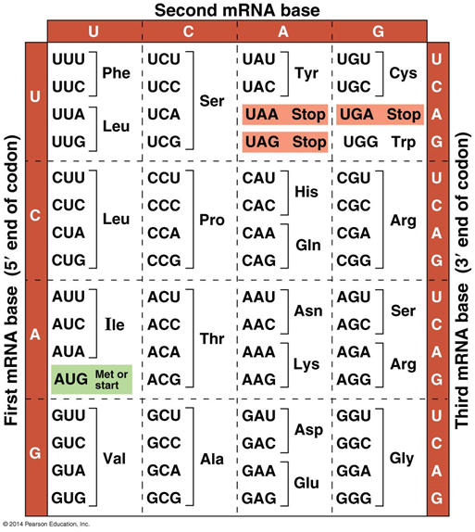DNA template 3’-TACAAACTCAGGATT-5

5’-ATGTTTGAGTCCTAA-3’

mRNA 5’-AUG UUU GAG UCC UAA-3’ 1 pt

Eiwit Met/start-Phe-Glu-Ser-Stop 0,5 pt

Mutant

DNA template 3’-TACAAGCTCAGGATT-5’

5’-ATGTTCGAGTCCTAA-3’

mRNA 5’-AUG UUC GAG UCC UAA 1 pt

Eiwit Met/start-Phe-Glu-Ser-Stop 0,5 pt

B) Hoe noemen we dit type mutatie? Motiveer je antwoord.  **2 pt** Silent (nucleotide pair substitution) 1pt, geen effect op AZen 1 pt

**4.** In het hoofdstuk over evolutie wordt gesproken over endosymbiose theorie.

A) Leg de endosymbionten theorie uit.  **2 pt** De theorie die de stap in de evolutie van beschrijft van prokaryote naar een eukaryote cel.

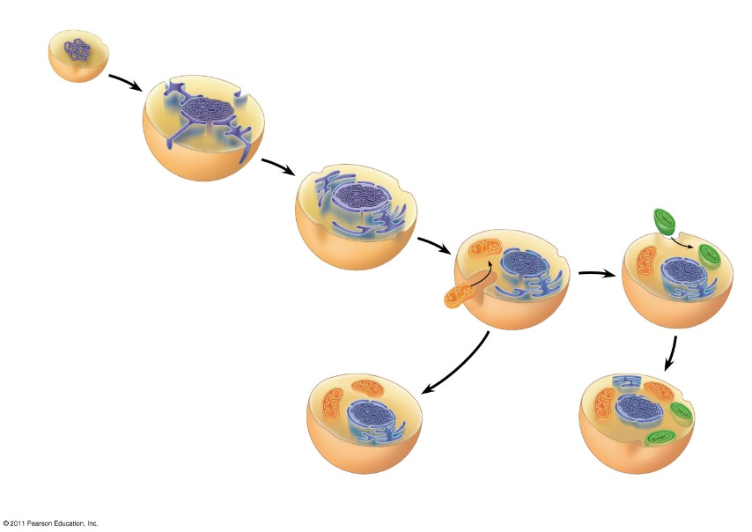

Plaatje uitleggen: prokaryoot gastheercel; insnoering membraan, opname van andere prokaryoten; die gaan samen werken tot een geheel, evolueert tot organel. Het ontstaan van de eukaryoot cel.2 pt

B) Geef 2 bewijzen die de endosymbionten theorie onderbouwen.  **2 pt** Bv. **p**lastiden hebben zelf DNA replicatie. 1 pt Samenstelling membraan + ribosomen zijn meer gelijk aan die van prokaryoot cellen 1 pt

**5.** Een onderzoeker ontdekt een nieuw organisme in een hete bron in een oerwoud. Bij onderzoek in het laboratorium ontdekt de onderzoeker de volgende zaken.

• Het organisme kan goed groeien bij een temperatuur van 90 graden Celsius

• Het organisme bevat geen kern

• Het organisme heeft een celwand zonder peptidoglycaan

• Het organisme bevat geen organellen die omsloten worden door een membraan

• Het organisme heeft 1 circulair chromosoom

• Het organisme is gevoelig voor streptomycine

A) Tot welk domein zal dit organisme hoogstwaarschijnlijk behoren? Beargumenteer je keuze. **2 pt** Archaea 0,5 pt, geen kern/organellen, dus is prokaryoot 0,75 pt, thermofiel en celwand zonder peptidoglycan, dus archaea en geen bacterie 0,75 pt

B) Welk aspect van dit organisme is afwijkend voor bovengenoemd domein? Leg uit waarom dit zo is. **2 pt** Gevoelig voor streptomycine 1 pt. Archaea zijn niet gevoelig voor antibiotica, bacterien wel. 1 pt

**6.** Leg kort maar exact uit wat er wordt bedoeld met de volgende termen:

A) Haustoria **1 pt** gespecialiseerd hyfae die bv. Een plantcel kan binnen dringen. (gaat door celwand maar niet door celmembraan. Voor verder uitleg zie glossary, PP, en uitleg hoofd. 31)

B) Korstmossen **1 pt** Mutualistische symbiose tussen schimmel (meestal een ascomyceet) een een fotosynthetiserende organisme (algae of cyanobacterie)

C) Coenocytische schimmeldraad/hyfe  **1 pt** Hyfae die te vinden is bij lagere schimmels. Deze hyfae hebben geen tussen schotten en daardoor krijg je cellen met meerdere kernen (zie ook uitleg hopfdstuk 31 en PP).

D) Mating type  **1 pt** Moleculair mechanisme die zorg dat 2 hyfae naar elkaar kunnen groeien om daarna de geslachtelijke levencyclus te ondergaan. Worden vaak aangeduid met + of – of a en α. (*De groei van de hyfae wordt aangezet door het uitscheiden van feromonen*).

**7.** Een blad ziet er qua structuur anders uit dan wortels en stengels van planten.

A) Geef op cellulair niveau aan hoe een blad is opgebouwd. Je kunt als extra uitleg een tekening maken om je antwoord te verduidelijken. Leg alsnog je tekening uit.**3 pt** 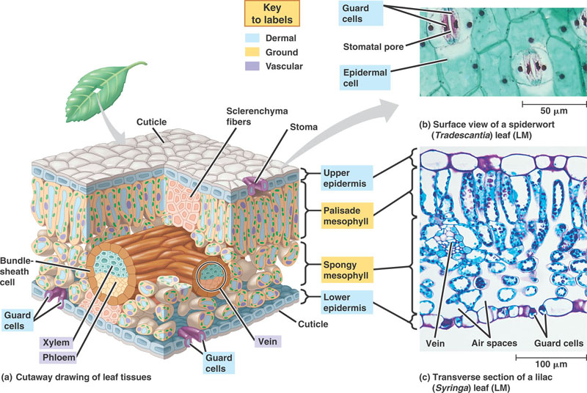

B) Benoem bij elk celtype de functie. **2 pt**

Mesofyl: grondweefsel met fotosynthese 0,5 pt

Guardcells (sluitcellen): water huishouding en uitwisseling gassen 0,5 pt

Cuticle; beschermlaag 0,5 pt

Vaatweefsel: transport van nutriënten, water en mineralen 0,5 pt

**Meerkeuze vragen**

**8. Welke van de volgende hiërarchische biologisch niveaus bevat alle andere die in deze lijst zijn genoemd?**

1. ecosysteem
2. orgaan system
3. populatie
4. gemeenschap
5. organisme

**9. Welke van de volgende aspecten is een kenmerk van een prokaryotische cel?**

1. kern zonder DNA
2. afwezigheid van ribosomen
3. celwand maar geen celmembraan
4. afwezigheid van kernmembraan
5. aanwezigheid van mitochondriën

**10. Transcriptie is:**

1. Een complex van rRNA en eiwitmoleculen dat dient als plaats voor eiwitsynthese in het cytoplasma
2. De synthese van RNA met gebruik van een DNA-sjabloon
3. De synthese van een polypeptide met gebruikmaking van genetische informatie die in een mRNA-molecuul gecodeerd ligt
4. Een reeks van 3 nucleotiden in het DNA of mRNA dat een bepaald aminozuur of eindsignaal specificeert
5. Verandering van primaire RNA transcripts, inclusief splicing, exons samenvoegen en veranderen van 5’en 3’uiteinden

**11. Wat is een correct voorbeeld van pre-mRNA modificatie?:**

1. Een poly-A-staart aan het 5’-einde
2. Verwijdering van exonen en splicing van intronen
3. Een gemodificeerd guanine (cap) aan het 5’-einde
4. Transport van mRNA naar ribosomen voor translatie

**12. Welke van de volgende fylogenetische bomen komt het meest overeen met de theorie van de indeling van het leven in 3 domeinen?**



C

B

A

1. boom A
2. boom B
3. boom C
4. geen van bovengenoemd

**13. Populaties van protocellen zouden kunnen gaan evolueren door natuurlijke selectie nadat**…

1. Zij chemische reacties kunnen katalyseren
2. Zij erfelijke kenmerken kunnen overerven
3. Zij kunnen groeien en dupliceren
4. DNA is ontstaan

**14. Welk van de volgende kenmerken van prokaryoten betekent een metabolische samenwerking tussen cellen?**

1. Binary fission.
2. Endospore vorming.
3. Endotoxine uitscheiding.
4. Biofilm vorming.

**15. Welke bewering is niet kenmerkend voor een schimmel?**

1. mycelium met haploїde kernen
2. schimmel is opgebouwd uit schimmel draden
3. celwand bevat cellulose
4. zij zijn mutualisten, parasieten of composteren dood materiaal
5. zij maken exoenzymen

**16. Ons lichaam beschikt over 2 belangrijke interne communicatiesystemen, het endocriene systeem en het zenuwstelsel. Hieronder staan 4 kenmerken genoemd:**

1. Signaal komt overal
2. Snelle respons
3. Langzame respons
4. Respons alleen bij cellen met specifieke receptor

**Welke van deze kenmerken hebben allemaal betrekking op het endocriene systeem?**

1. Kenmerk 1, 3, 4
2. Kenmerk 1, 2, 4
3. Kenmerk 1 en 3
4. Alle 4 de kenmerken

**17.** **Welke van de volgende kenmerken is het minst bruikbaar om het verschil tussen een eenzaadlobbige en een tweezaadlobbige plant aan te geven?**

1. Grootte van de plant
2. Patroon van de bladnerven
3. Aantal zaden
4. Samenstelling van de vaatbundels